# 数据结构实验报告——实验八（2）

## 学号： 20201060330 姓名： 胡诚皓 得分：______________

### 一、实验目的

1. 复习图的逻辑结构、存储结构及基本操作；
2. 掌握邻接矩阵、邻接表及图的创建、遍历；
3. 了解图的应用。

### 二、实验内容

1. （必做题）图的基本操作

假设图中数据元素类型是字符型，请采用邻接矩阵实现图的以下基本操作：

1. 构造图（包括有向图、有向网、无向图、无向网）；
2. 根据深度优先遍历图；
3. 根据广度优先遍历图。
4. （选做题）无向图双色填涂

给定一个无向图及两种颜色，请判定能否为这个无向图的相邻顶点着不同颜色。例如，对于

有4个顶点（1、2、3、4）及3条边｛(1,2)、(1,3)、(2,4)｝的无向图，可以为相邻顶点着不同颜色；对于有4个顶点（1、2、3、4）及4条边｛(1,2)、(1,3)、(1,4)、(2,4)｝的无向图，不可以为相邻顶点着不同颜色。

### 三、数据结构及算法描述

1. （必做题）图的基本操作

### 数据结构

定义了枚举类型GraphKind，可选值为DG、DN、UDG、UDN，分别对应有向图、有向网、无向图、无向网。宏定义MAX_VERTEX_NUM为20，作为最大支持的顶点个数。

此处不妨令顶点本身的类型VertexType为int。以char为表示边信息的类型，可以为顶点之间的关系附加一些信息。为了更加直观的展示，在以下代码中，对于边，以“起点->终点”展示；对于弧，以“起点--权值-->终点”展示。

AcrNode作为邻接表中每个普通元素的类型，包括了记录终点信息的adjvex、指向下一条边或弧的指针 nextarc以及指向边或弧相关信息的指针info。

VNode作为邻接表中头结点的类型，包含了自身的顶点信息data以及指向第一条以该顶点为起点的边或弧的指针。额外使用typedef定义了用于邻接表类型中的头顶点数组AdjList。

ALGraph为邻接表本身的类型，包括AdjList类型的头结点数组vertices，代表顶点数、边或弧数vexnum和arcnum，存储图具体类型的kind。

另外，使用了和前几次相同的链队列，将队列相关的基本操作放在queue.c中，以queue.h为其头文件。

### 算法描述

int main()

定义ALGraph类型的变量graph用于存储要输入的图，code为临时变量，用于临时存储图的类型。在读入用户要输入的图的类型后，调用对应的构建函数构建图，再分别调用deepTraverseMap和breadthTraverseMap输出图的深度优先遍历和广度优先遍历。

Boolean constructDG(ALGraph *graph)

此函数用于根据用户输入构建有向图。先读入图的顶点数和弧数，再按照“起点 终点”的格式读取有向图的各条弧，并且用头插法插入到邻接表的链表中。在输入弧的过程中，若起点或终点的顶点编号超过了之前输入的顶点数，将会要求用户重新输入。

在图构建完成后，会输出整个邻接矩阵供预览。每一行表示邻接表中的一个结点，冒号后是以当前结点为起点的各个边的信息。

Boolean constructDN(ALGraph *graph)

此函数用于根据用户输入构建有向网。先读入网的顶点数和弧数，再按照“起点 终点 权值”的格式读取有向网的各条弧，并且用头插法插入到邻接表的链表中。在输入弧的过程中，若起点或终点的顶点编号超过了之前输入的顶点数，将会要求用户重新输入。

在图构建完成后，会输出整个邻接矩阵供预览。每一行表示邻接表中的一个结点，冒号后是以当前结点为起点的各个边的信息。

Boolean constructUDG(ALGraph *graph)

此函数用于根据用户输入构建无向图。先读入图的顶点数和边数，再按照“起点 终点”的格式读取无向图的各条边，并且用头插法插入到邻接表的链表中。在输入边的过程中，若起点或终点的顶点编号超过了之前输入的顶点数，将会要求用户重新输入。

在图构建完成后，会输出整个邻接矩阵供预览。每一行表示邻接表中的一个结点，冒号后是以当前结点为起点的各个边的信息。

Boolean constructUDN(ALGraph *graph)

此函数用于根据用户输入构建无向网。先读入网的顶点数和边数，再按照“起点 终点 权值”的格式读取无向网的各条边，并且用头插法插入到邻接表的链表中。在输入边的过程中，若起点或终点的顶点编号超过了之前输入的顶点数，将会要求用户重新输入。

在图构建完成后，会输出整个邻接矩阵供预览。每一行表示邻接表中的一个结点，冒号后是以当前结点为起点的各个边的信息。

void dfs(Boolean visited[], ALGraph graph, int index)

作为深度优先遍历的递归函数，按以下步骤执行

①访问当前顶点index，即将当前顶点在visited中标记为TRUE，并输出当前顶点的编号。同时也初始化pt指向当前顶点index在邻接表中的第一条邻接边。

②使用while循环遍历index的所有邻接边，对于邻接边对应的未访问终点进行递归访问

void deepTraverseMap(ALGraph graph)

对graph进行深度优先遍历，先声明一个初始值均为0（即FALSE）的visited数组来记录各顶点是否被访问过，用for循环来保证每个顶点都被遍历到（在图非连通的情况下）。在for循环中调用dfs递归访问顶点

void breadthTraverseMap(ALGraph graph)

对graph进行广度优先遍历，同样先声明一个初始值均为0（即FALSE）的visited数组来记录各顶点是否被访问过。声明局部变量cur来存储当前访问的顶点编号以及queue来实现广度优先遍历，按以下步骤执行：

①将下标为0的顶点入队

②只要队列不为空，就出队一个顶点，保存在cur中。若cur已经访问过，就不再访问；若没有访问过，则访问之，即在visited中标注并输出

③将pt指向当前顶点index在邻接表中的第一条邻接边，使用while循环将当前顶点index的各个未访问邻接点入队

④若此时队列为空，用for循环找是否有未访问过的顶点，将未访问过的顶点入队（处理非连通图）。转到②

1. （选做题）无向图双色填涂

### 数据结构

无向图的数据结构与第一题中相同，同样使用constructUDG来构建无向图。与第一题中不同的是，在头结点类型的VNode中添加了两个域color和colorStatus，分别表示当前结点填的颜色以及当前结点的邻接点的填色情况。

此处使用了二进制的思想，宏定义颜色A为1（即(01)2）、颜色B为2（即(10)2）。每个头结点的colorStatus域有如下四种情况：

·(00)2（即十进制下的0）：表示其邻接点目前都没有填色，可以任填一种颜色，代码中填了颜色A

·(01)2（即十进制下的1）：表示其邻接点中只有填颜色A的，当前结点只能填颜色B

·(10)2（即十进制下的2）：表示其邻接点中只有填颜色B的，当前结点只能填颜色A

·(11)2（即十进制下的3）：表示其邻接点中既有填颜色A的，也有填颜色B的，当前结点无法填色

### 算法描述

void initALGraph(ALGraph *graph)

使用for循环将邻接表的头结点初始化，将结点的数据域直接设为与下标一致。color、colorStatus、firstarc都置零

int main()

①声明存储图的变量graph并调用initALGraph进行初始化

②调用constructUDG构建无向图，并调用bfsFilling对图进行填色，用res接受填色的结果

③根据res的值判断是否成功填色，若填色成功，输出各个结点的填色情况

void printColor(ALGraph graph)

根据每个头结点的color域输出填色情况

Boolean bfsFilling(ALGraph *graph)

使用广度优先遍历进行填色

①将下标为0的顶点入队

②只要队列不为空，就出队一个顶点，保存在cur中。若cur已经填色过，就不再对其进行操作；若没有填色过，则根据当前结点的colorStatus域按照上述“数据结构”中的规则进行填色

③根据邻接表，将当前结点未填色的邻接点都入队

④若此时队列为空，用for循环找是否有未填色过的顶点，将最先循环到的未填色顶点入队（处理非连通图），转到②

### 详细设计

1. （必做题）图的基本操作

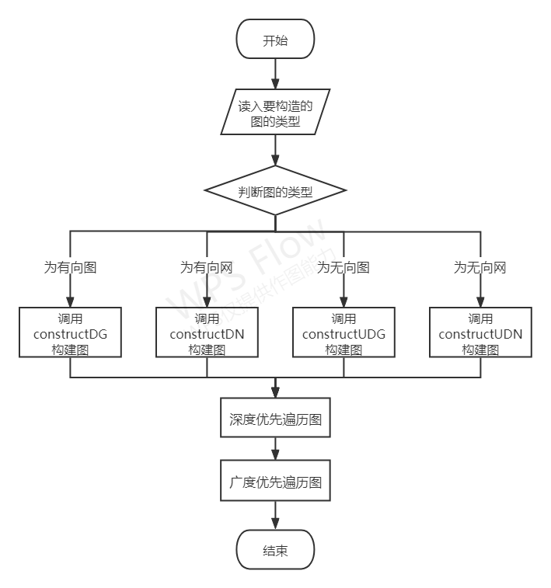

题8_2-1

main函数

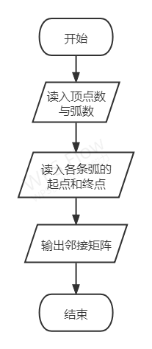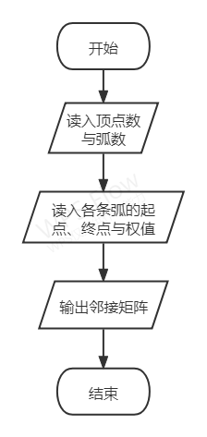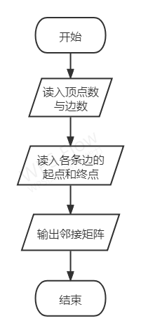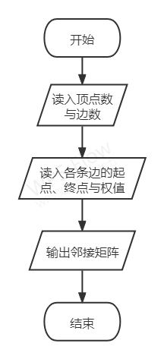

题8_2-1

constructDG、constructDN、constructUDG、constructUDN函数

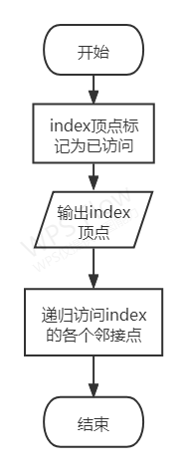 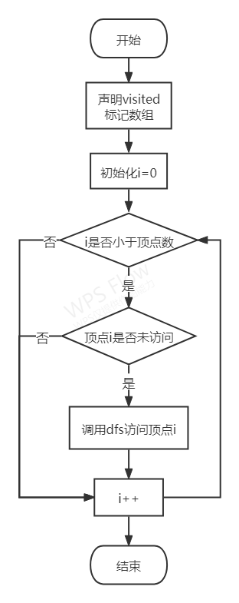

题8_2-1

deepTraverseMap函数

题8_2-1

dfs函数

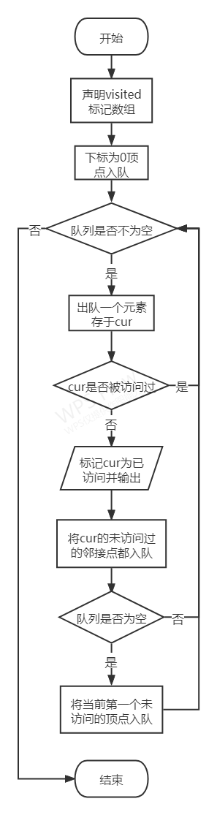

题8_2-1

breadthTraverseMap函数

1. （选做题）无向图双色填涂

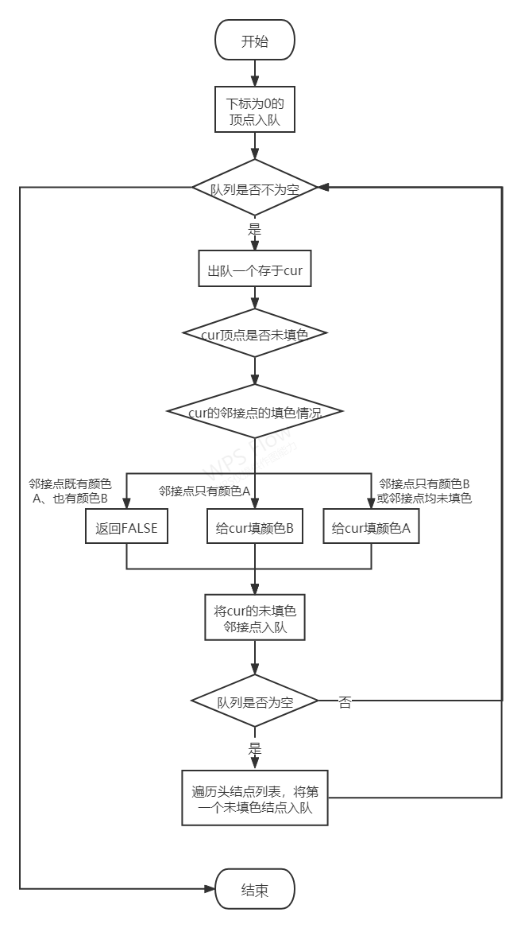

题8_2-2

bfsFilling函数

### 五、程序代码

1. （必做题）图的基本操作



#include <stdio.h>

#include <stdlib.h>

#include "queue.h"

#define MAX_VERTEX_NUM 20

#define TRUE 1

#define FALSE 0

typedef int Boolean;

//分别为有向图、有向网、无向图、无向网

typedef enum {

DG, DN, UDG, UDN

} GraphKind;

//表示边信息的类型

typedef char InfoType;

//图/网中的顶点类型

typedef int VertexType;

//邻接表中普通元素的类型

typedef struct ArcNode {

int adjvex;//边或弧所依附的顶点的位置，即边或弧的终点

struct ArcNode *nextarc;//指向下一条依附顶点的边或弧的指针

InfoType *info;//边或弧的相关信息指针

} ArcNode;

//邻接表中头结点类型

typedef struct {

VertexType data;//顶点信息

ArcNode *firstarc;//指向第一条依附本顶点的边或弧的指针

} VNode, AdjList[MAX_VERTEX_NUM];

//邻接表本身的类型

typedef struct {

AdjList vertices;//图的头结点数组

int vexnum, arcnum;//图的顶点数和边或弧数

int kind;//图的类型

} ALGraph;

void initALGraph(ALGraph *graph) {

for (int i = 0; i < MAX_VERTEX_NUM; i++) {

graph->vertices[i].firstarc = NULL;

graph->vertices[i].data = i;

}

}

/* 构建有向图 */

Boolean constructDG(ALGraph *graph);

/* 构建有向网 */

Boolean constructDN(ALGraph *graph);

/* 构建无向图 */

Boolean constructUDG(ALGraph *graph);

/* 构建无向网 */

Boolean constructUDN(ALGraph *graph);

/* 深度优先遍历图 */

void deepTraverseMap(ALGraph graph);

/* 广度优先遍历图 */

void breadthTraverseMap(ALGraph graph);

int main() {

ALGraph graph;

initALGraph(&graph);

int code;

//读入要构造的图的类型

while (1) {

printf("-------------\n");

printf("0：有向图\n1：有向网\n2：无向图\n3：无向网\n-1：退出\n请选择要构造的类型\n");

scanf("%d", &code);

if (code == -1) {

system("pause");

return 0;

} else if (code < -1 || code > 3) {

printf("输入错误，请重新输入\n");

} else {

graph.kind = code;

break;

}

}

//根据不同图类型调用相应的构造函数

if (graph.kind == DG) {

constructDG(&graph);

} else if (graph.kind == DN) {

constructDN(&graph);

} else if (graph.kind == UDG) {

constructUDG(&graph);

} else if (graph.kind == UDN) {

constructUDN(&graph);

}

deepTraverseMap(graph);//深度优先遍历图graph

breadthTraverseMap(graph);//广度优先遍历图graph

printf("\n");

system("pause");

return 0;

}

Boolean constructDG(ALGraph *graph) {

int start, end;

ArcNode *newNode;

ArcNode *pt;

printf("-----------------\n");

printf("开始构造有向图\n");

printf("请输入顶点数（不能超过20）：\n");

scanf("%d", &graph->vexnum);

printf("请输入弧数：\n");

scanf("%d", &graph->arcnum);

printf("请输入各条弧的起点和终点（起点终点之间以空格隔开）：\n");

//读入各条弧

for (int i = 0; i < graph->arcnum; i++) {

scanf("%d %d", &start, &end);

if (start >= graph->vexnum || start < 0 ||

end >= graph->vexnum || end < 0) {

printf("该条弧输入错误，请重新输入当前弧：\n");

i--;

continue;

}

//使用头插法将边插入到邻接表中

newNode = (ArcNode *) malloc(sizeof(ArcNode));

newNode->adjvex = end;

newNode->info = (char *) malloc(sizeof(char)*15);

sprintf(newNode->info, "%d->%d", start, end);

newNode->nextarc = graph->vertices[start].firstarc;

graph->vertices[start].firstarc = newNode;

}

printf("--------邻接表预览--------\n");

for (int i = 0; i < graph->vexnum; i++) {

printf("%d：", graph->vertices[i].data);

pt = graph->vertices[i].firstarc;

while (pt != NULL) {

printf("%s ", pt->info);

pt = pt->nextarc;

}

printf("\n");

}

return TRUE;

}

Boolean constructDN(ALGraph *graph) {

int start, end, weight;

ArcNode *newNode;

ArcNode *pt;

printf("-----------------\n");

printf("开始构造有向网\n");

printf("请输入顶点数（不能超过20）：\n");

scanf("%d", &graph->vexnum);

printf("请输入弧数：\n");

scanf("%d", &graph->arcnum);

printf("请输入各条弧的起点、终点与权值（以空格隔开）：\n");

//读入各条弧

for (int i = 0; i < graph->arcnum; i++) {

scanf("%d %d %d", &start, &end, &weight);

if (start >= graph->vexnum || start < 0 ||

end >= graph->vexnum || end < 0) {

printf("该条弧输入错误，请重新输入当前弧：\n");

i--;

continue;

}

//使用头插法将边插入到邻接表中

newNode = (ArcNode *) malloc(sizeof(ArcNode));

newNode->adjvex = end;

newNode->info = (char *) malloc(sizeof(char)*50);

sprintf(newNode->info, "%d--%d-->%d", start, weight, end);

newNode->nextarc = graph->vertices[start].firstarc;

graph->vertices[start].firstarc = newNode;

}

printf("--------邻接表预览--------\n");

for (int i = 0; i < graph->vexnum; i++) {

printf("%d：", graph->vertices[i].data);

pt = graph->vertices[i].firstarc;

while (pt != NULL) {

printf("%s ", pt->info);

pt = pt->nextarc;

}

printf("\n");

}

return TRUE;

}

Boolean constructUDG(ALGraph *graph) {

int start, end;

ArcNode *newNode;

ArcNode *pt;

printf("-----------------\n");

printf("开始构造无向图\n");

printf("请输入顶点数（不能超过20）：\n");

scanf("%d", &graph->vexnum);

printf("请输入边数：\n");

scanf("%d", &graph->arcnum);

printf("请输入各条边的起点和终点（起点终点之间以空格隔开）：\n");

//读入各条边

for (int i = 0; i < graph->arcnum; i++) {

scanf("%d %d", &start, &end);

if (start >= graph->vexnum || start < 0 ||

end >= graph->vexnum || end < 0) {

printf("该条边输入错误，请重新输入当前弧：\n");

i--;

continue;

}

newNode = (ArcNode *) malloc(sizeof(ArcNode));

//无向图，使用头插法将边插入到邻接表中

newNode->adjvex = end;

newNode->info = (char *) malloc(sizeof(char)*15);

sprintf(newNode->info, "%d->%d", start, end);

newNode->nextarc = graph->vertices[start].firstarc;

graph->vertices[start].firstarc = newNode;

//另一方向

newNode = (ArcNode *) malloc(sizeof(ArcNode));

newNode->adjvex = start;

newNode->info = (char *) malloc(sizeof(char)*15);

sprintf(newNode->info, "%d->%d", end, start);

newNode->nextarc = graph->vertices[end].firstarc;

graph->vertices[end].firstarc = newNode;

}

printf("--------邻接表预览--------\n");

for (int i = 0; i < graph->vexnum; i++) {

printf("%d：", graph->vertices[i].data);

pt = graph->vertices[i].firstarc;

while (pt != NULL) {

printf("%s ", pt->info);

pt = pt->nextarc;

}

printf("\n");

}

return TRUE;

}

Boolean constructUDN(ALGraph *graph) {

int start, end, weight;

ArcNode *newNode;

ArcNode *pt;

printf("-----------------\n");

printf("开始构造无向网\n");

printf("请输入顶点数（不能超过20）：\n");

scanf("%d", &graph->vexnum);

printf("请输入边数：\n");

scanf("%d", &graph->arcnum);

printf("请输入各条边的起点、终点与权值（以空格隔开）：\n");

//读入各条边

for (int i = 0; i < graph->arcnum; i++) {

scanf("%d %d %d", &start, &end, &weight);

if (start >= graph->vexnum || start < 0 ||

end >= graph->vexnum || end < 0) {

printf("该条边输入错误，请重新输入当前弧：\n");

i--;

continue;

}

newNode = (ArcNode *) malloc(sizeof(ArcNode));

//无向图，使用头插法将边插入到邻接表中

newNode->adjvex = end;

newNode->info = (char *) malloc(sizeof(char)*50);

sprintf(newNode->info, "%d--%d-->%d", start, weight, end);

newNode->nextarc = graph->vertices[start].firstarc;

graph->vertices[start].firstarc = newNode;

//另一方向

newNode = (ArcNode *) malloc(sizeof(ArcNode));

newNode->adjvex = start;

newNode->info = (char *) malloc(sizeof(char)*50);

sprintf(newNode->info, "%d--%d-->%d", end, weight, start);

newNode->nextarc = graph->vertices[end].firstarc;

graph->vertices[end].firstarc = newNode;

}

printf("--------邻接表预览--------\n");

for (int i = 0; i < graph->vexnum; i++) {

printf("%d：", graph->vertices[i].data);

pt = graph->vertices[i].firstarc;

while (pt != NULL) {

printf("%s ", pt->info);

pt = pt->nextarc;

}

printf("\n");

}

return TRUE;

}

void dfs(Boolean visited[], ALGraph graph, int index) {

ArcNode *pt=graph.vertices[index].firstarc;

//访问当前顶点

visited[index] = TRUE;

printf("%d ", index);

//循环index结点的所有邻接点

while (pt != NULL) {

//找index的第一个未访问的邻接点

while (pt != NULL && visited[pt->adjvex] == TRUE)

pt = pt->nextarc;

//找到则访问

if (pt != NULL)

dfs(visited, graph, pt->adjvex);

}

}

void deepTraverseMap(ALGraph graph) {

Boolean visited[MAX_VERTEX_NUM]={0,};

//使遍历同时适用于非连通图

printf("-------------\n深度优先遍历：");

for (int i = 0; i < graph.vexnum; i++) {

if (visited[i] == FALSE)

dfs(visited, graph, i);

}

printf("\n");

}

void breadthTraverseMap(ALGraph graph) {

Boolean visited[MAX_VERTEX_NUM]={0,};

ArcNode *pt;

QElemType cur;

LinkQueue queue;

Initqueue(&queue);

printf("-------------\n广度优先遍历：");

//从下标为0的顶点开始，将其入队

Enqueue(&queue, 0);

while (!Emptyqueue(queue)) {

Dequeue(&queue, &cur);

//访问过就不再访问，未访问过就访问

if (!visited[cur]) {

visited[cur] = TRUE;

printf("%d ", cur);

pt = graph.vertices[cur].firstarc;

//访问cur的所有邻接点

while (pt != NULL) {

//将当前顶点的未访问邻接点入队

if (visited[pt->adjvex] == FALSE) {

Enqueue(&queue, pt->adjvex);

}

pt = pt->nextarc;

}

}

//处理非连通图

if (Emptyqueue(queue)) {

for (int i = 0; i < graph.vexnum; i++) {

if (!visited[i]) {

Enqueue(&queue, i);

break;

}

}

}

}

printf("\n");

}



#include "queue.h"

#include <stdlib.h>

Status Emptyqueue(LinkQueue q) {

if (q.head->next == NULL)

return OK;

return ERROR;

}

Status Enqueue(queuePtr q, QElemType elem) {

QNode* tmp = (QNode *) malloc(sizeof(QNode));

if (tmp == NULL)

return ERROR;

tmp->pt = elem;

tmp->next = NULL;

q->rear->next = tmp;

q->rear = tmp;

return OK;

}

Status Dequeue(queuePtr q, QElemType *out) {

if (Emptyqueue(*q) == OK)

return ERROR;

QNode *tmp=q->head->next;

*out = q->head->next->pt;

q->head->next = tmp->next;

//由于队列是有头结点的，对出队后变为空队列的情况做特殊处理

if (q->head->next == NULL)

q->rear = q->head;

free(tmp);

return OK;

}

Status Initqueue(queuePtr q) {

if (q == NULL)

return ERROR;

q->rear = q->head = (QNode *) malloc(sizeof(QNode));

if (q->rear == NULL)

return ERROR;

q->head->next = NULL;

return OK;

}



#ifndef UNTITLED3_QUEUE_H

#define UNTITLED3_QUEUE_H

#define Status int

#define OK 1

#define ERROR 0

typedef int QElemType;

typedef struct QNode{

QElemType pt;

struct QNode *next;

} QNode;

typedef struct LinkQueue {

QNode *head, *rear;

} LinkQueue, *queuePtr;

/* 队列基本操作 */

Status Enqueue(queuePtr, QElemType);

Status Dequeue(queuePtr, QElemType *);

Status Emptyqueue(LinkQueue q);

Status Initqueue(queuePtr q);

#endif //UNTITLED3_QUEUE_H

1. （选做题）无向图双色填涂



#include <stdio.h>

#include <stdlib.h>

#include "queue.h"

#define MAX_VERTEX_NUM 20

#define TRUE 1

#define FALSE 0

#define colorA 1

#define colorB 2

typedef int Boolean;

//分别为有向图、有向网、无向图、无向网

typedef enum {

DG, DN, UDG, UDN

} GraphKind;

//表示顶点关系的类型

typedef int VRType;

//表示边信息的类型

typedef char InfoType;

//图/网中的顶点类型

typedef int VertexType;

//邻接表中普通元素的类型

typedef struct ArcNode {

int adjvex;//边或弧所依附的顶点的位置，即边或弧的终点

struct ArcNode *nextarc;//指向下一条依附顶点的边或弧的指针

InfoType *info;//边或弧的相关信息指针

} ArcNode;

//邻接表中头结点类型

typedef struct {

VertexType data;//顶点信息

ArcNode *firstarc;//指向第一条依附本顶点的边或弧的指针

int color, colorStatus;//color为当前结点的颜色，colorStatus为当前结点邻接点的填色情况

} VNode, AdjList[MAX_VERTEX_NUM];

//邻接表本身的类型

typedef struct {

AdjList vertices;//图的头结点数组

int vexnum, arcnum;//图的顶点数和边或弧数

} ALGraph;

void initALGraph(ALGraph *graph) {

for (int i = 0; i < MAX_VERTEX_NUM; i++) {

graph->vertices[i].color = 0;

graph->vertices[i].colorStatus = 0;

graph->vertices[i].firstarc = NULL;

graph->vertices[i].data = i;

}

}

/* 构建无向图 */

Boolean constructUDG(ALGraph *graph);

/* 广度优先给图填色 */

Boolean bfsFilling(ALGraph *graph);

/* 输出填色情况 */

void printColor(ALGraph graph);

int main() {

ALGraph graph;

Boolean res;

initALGraph(&graph);

printf("构建无向图\n");

constructUDG(&graph);

res = bfsFilling(&graph);

if (res == FALSE) {

printf("该图无法填色");

} else {

printf("------------------------\n");

printf("填色成功，填色情况如下\n");

printColor(graph);

}

printf("\n");

system("pause");

return 0;

}

void printColor(ALGraph graph) {

for (int i = 0; i < graph.vexnum; i++) {

if (graph.vertices[i].color == colorA)

printf("%d：colorA\n", i);

else if(graph.vertices[i].color == colorB)

printf("%d：colorB\n", i);

else

printf("%d：未填色\n", i);

}

}

Boolean constructUDG(ALGraph *graph) {

int start, end;

ArcNode *newNode;

ArcNode *pt;

printf("-----------------\n");

printf("开始构造无向图\n");

printf("请输入顶点数（不能超过20）：\n");

scanf("%d", &graph->vexnum);

printf("请输入边数：\n");

scanf("%d", &graph->arcnum);

printf("请输入各条边的起点和终点（起点终点之间以空格隔开）：\n");

//读入各条边

for (int i = 0; i < graph->arcnum; i++) {

scanf("%d %d", &start, &end);

if (start >= graph->vexnum || start < 0 ||

end >= graph->vexnum || end < 0) {

printf("该条边输入错误，请重新输入当前弧：\n");

i--;

continue;

}

newNode = (ArcNode *) malloc(sizeof(ArcNode));

//无向图，头插法将边插入邻接表

newNode->adjvex = end;

newNode->info = (char *) malloc(sizeof(char)*15);

sprintf(newNode->info, "%d->%d", start, end);

newNode->nextarc = graph->vertices[start].firstarc;

graph->vertices[start].firstarc = newNode;

//另一方向

newNode = (ArcNode *) malloc(sizeof(ArcNode));

newNode->adjvex = start;

newNode->info = (char *) malloc(sizeof(char)*15);

sprintf(newNode->info, "%d->%d", end, start);

newNode->nextarc = graph->vertices[end].firstarc;

graph->vertices[end].firstarc = newNode;

}

printf("--------邻接表预览--------\n");

for (int i = 0; i < graph->vexnum; i++) {

printf("%d：", graph->vertices[i].data);

pt = graph->vertices[i].firstarc;

while (pt != NULL) {

printf("%s ", pt->info);

pt = pt->nextarc;

}

printf("\n");

}

return TRUE;

}

Boolean bfsFilling(ALGraph *graph) {

ArcNode *pt;

QElemType cur;

LinkQueue queue;

Initqueue(&queue);

//从下标为0的顶点开始，将其入队

Enqueue(&queue, 0);

while (!Emptyqueue(queue)) {

//出队一个元素

Dequeue(&queue, &cur);

//未填色过则根据情况填色

if (graph->vertices[cur].color == 0) {

//cur的邻接点中已经填有colorA和colorB，说明无法填色

if (graph->vertices[cur].colorStatus == 3) {

return FALSE;

} else if ((graph->vertices[cur].colorStatus & colorA) == colorA) {//cur邻接点中已经填有colorA，则填colorB并更新所有邻接点

graph->vertices[cur].color = colorB;

pt = graph->vertices[cur].firstarc;

while (pt != NULL) {

graph->vertices[pt->adjvex].colorStatus |= colorB;

pt = pt->nextarc;

}

} else if ((graph->vertices[cur].color & colorB) == colorB) {//cur邻接点中已经填有colorB，则天colorA并更新所有邻接点

graph->vertices[cur].color = colorA;

pt = graph->vertices[cur].firstarc;

while (pt != NULL) {

graph->vertices[pt->adjvex].colorStatus |= colorA;

pt = pt->nextarc;

}

} else {//cur的邻接点中还没有填色过，就填colorA

graph->vertices[cur].color = colorA;

pt = graph->vertices[cur].firstarc;

while (pt != NULL) {

graph->vertices[pt->adjvex].colorStatus |= colorA;

pt = pt->nextarc;

}

}

pt = graph->vertices[cur].firstarc;

//访问cur的所有邻接点

while (pt != NULL) {

//将当前顶点的未填色邻接点入队

if (graph->vertices[pt->adjvex].color == 0) {

Enqueue(&queue, pt->adjvex);

}

pt = pt->nextarc;

}

}

//处理非连通图

if (Emptyqueue(queue)) {

for (int i = 0; i < graph->vexnum; i++) {

if (graph->vertices[i].color == 0) {

Enqueue(&queue, i);

break;

}

}

}

}

}

### 六、测试和结果

1. （必做题）图的基本操作

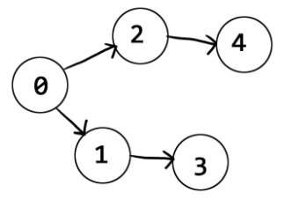

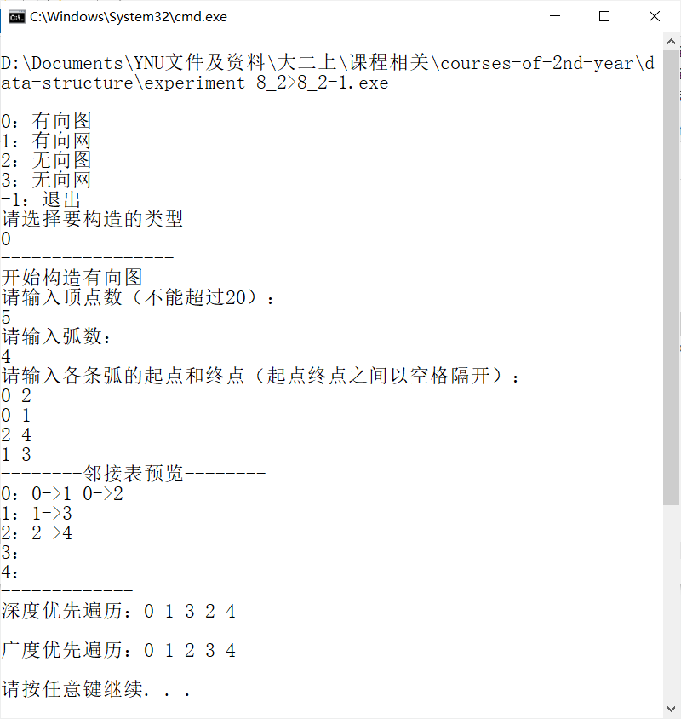

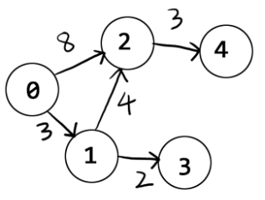

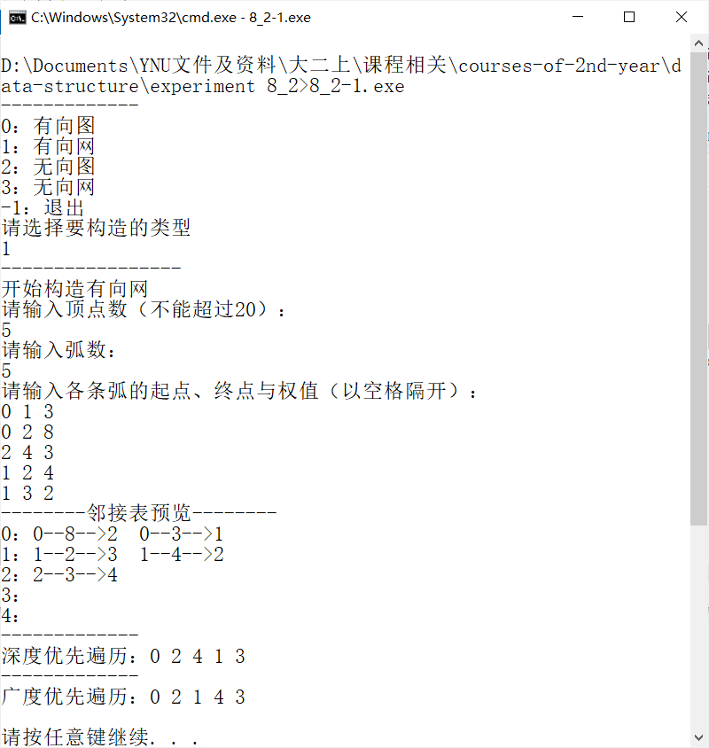

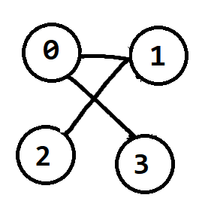

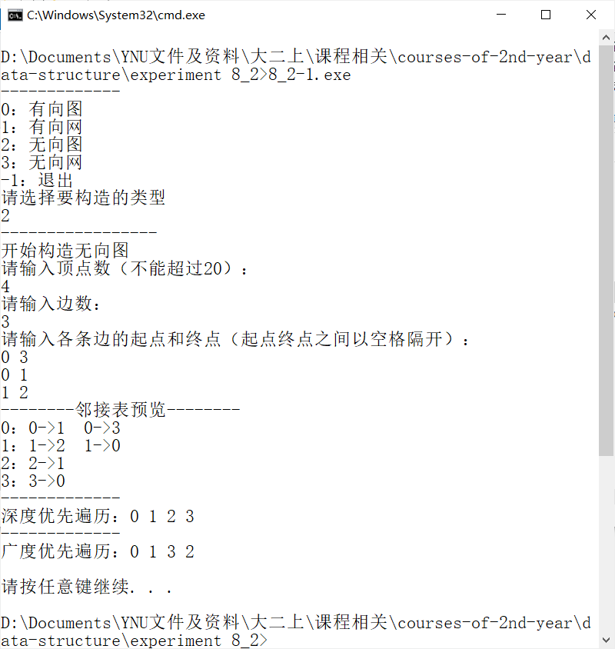

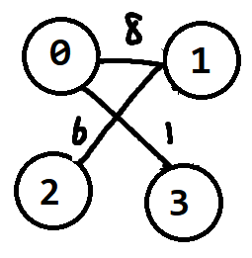

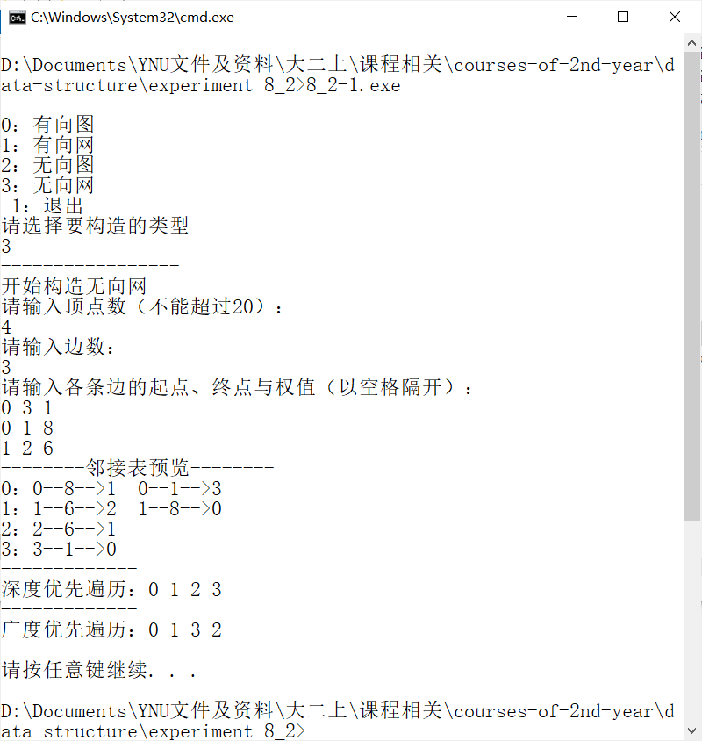

1. （选做题）无向图双色填涂

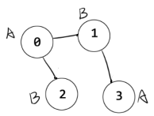

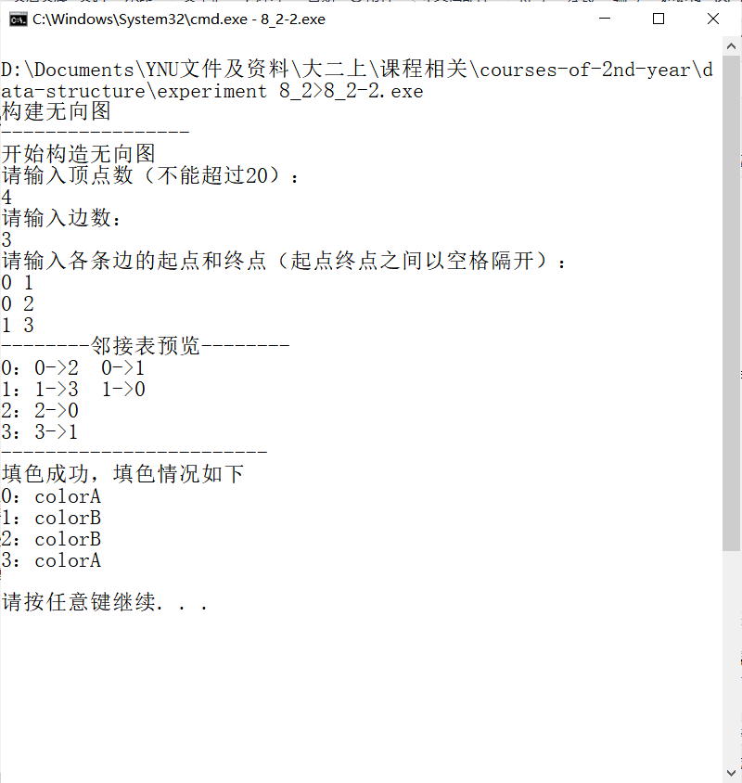

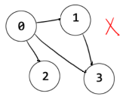

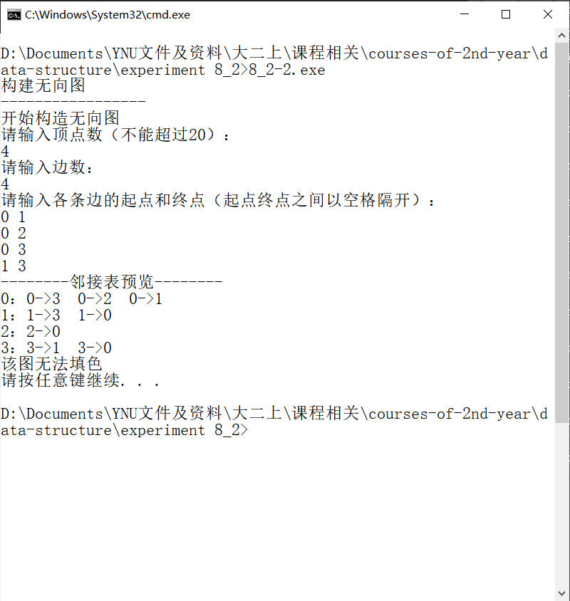

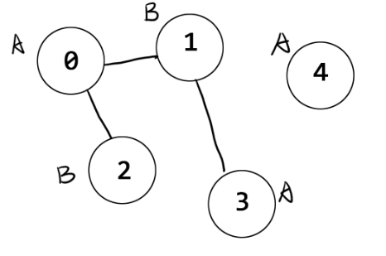

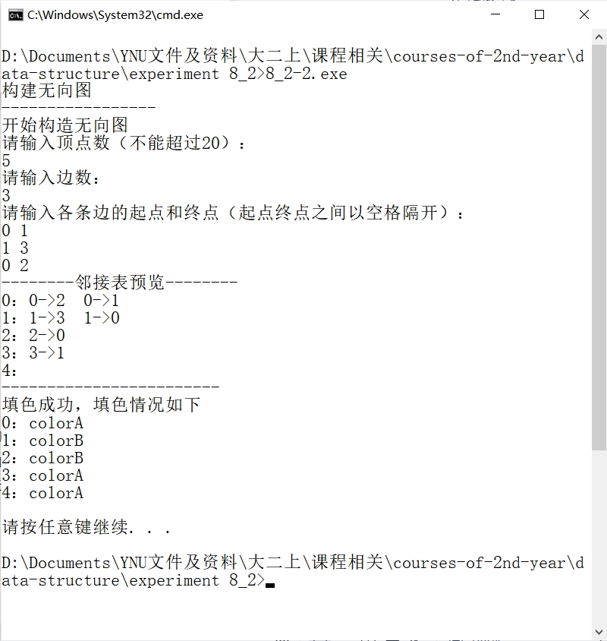

### 用户手册

1. （必做题）图的基本操作

图中边或弧的权值都以int存储，输入的值不能超过int的范围，调用的队列相关的函数都存在以queue.h为头文件的源代码queue.c中。此处假定各个顶点的索引值（下标）为其数据域的值，若要用其他数据域的值，建立从数据域到下标的散列表进行查询即可。

1. （选做题）无向图双色填涂

无向图的构建与第一题中相同。填色成功则输出各点填的颜色；填色失败则输出“该图无法填色”